DOMAINE 2

CT 3.2 Traduire à l'aide d'outils de représentation numérique, des choix de solutions sous forme de croquis, de dessins, de schémas ou d'organisation.

CT 5.3 Lire, utiliser et produire des représentations numériques d’objets ou systèmes techniques.

1h30


➢ Vous allez :
Réaliser l’assemblage de l’éolienne.
Réaliser l’éclatée de l’éolienne

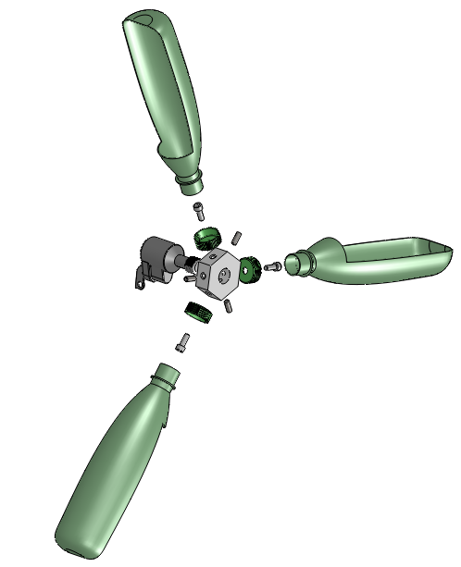

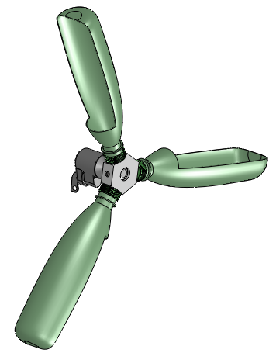

➢Vous disposez de:
- Ce dossier. (fichier PDF)

➢Vous devez:
Réaliser l’assemblage de l’éolienne (SolidWorks)
Réaliser l’éclatée de l’éolienne
(pour visualiser le montage des pièces)

➢ Vous êtes évalué sur :
- Respect des consignes écrites et orales.
- Travail autonome.
- Présentation du travail.
➢ Barème :

L’objectif de ce TP est :

- d’assembler les pièces de notre éolienne, afin de
- de réaliser un éclaté de l’éolienne (Pour visualiser le montage des pièces).

ACTIVITE 1
Assemblage des pièces constituants l’éolienne
ACTIVITE 2
Eclaté de l’éolienne

ACTIVITE 1 : réaliser l’assemblage des pièces constituant l’éolienne.

ACTIVITE 2 : réaliser un éclaté de l’assemblage. (L’éclaté sera une configuration particulière de l’assemblage)

Vous allez utiliser le logiciel de DAO SolidWorks, pour effectuer les différentes activités

1° Allumer l’ordinateur.

2° Lancer le logiciel SolidWorks.

Penser à SAUVEGARDER VOTRE TRAVAIL régulièrement dans votre répertoire :

Nom de sauvegarde : votre NOM _moyeu éolienne

ACTIVITE 1 :
Réaliser l’assemblage des pièces constituants l’éolienne.

1° Ouvrir tous les fichiers pièces de votre dossier « pièces éolienne » :
Nombre de fichier à ouvrir : 6 Pièces éolienne à ouvrir :

Dynamo pale bouteille moyeu, bouchon,
iso 4026… (vis sans tête) iso 4762…. (vis avec tête)

Les pièces vont s’ouvrir dans différentes fenêtres qui seront superposées les unes derrière les autres

2° Ouvrir un nouveau document : fichier : nouveau : assemblage
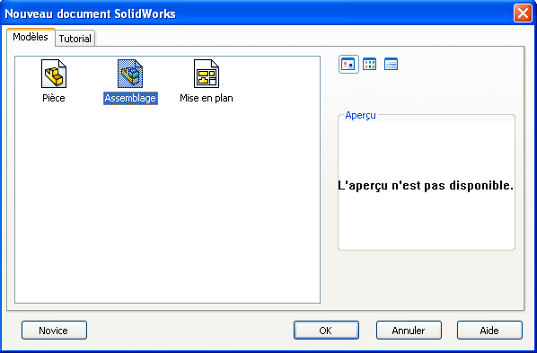

Vous obtenez ceci :

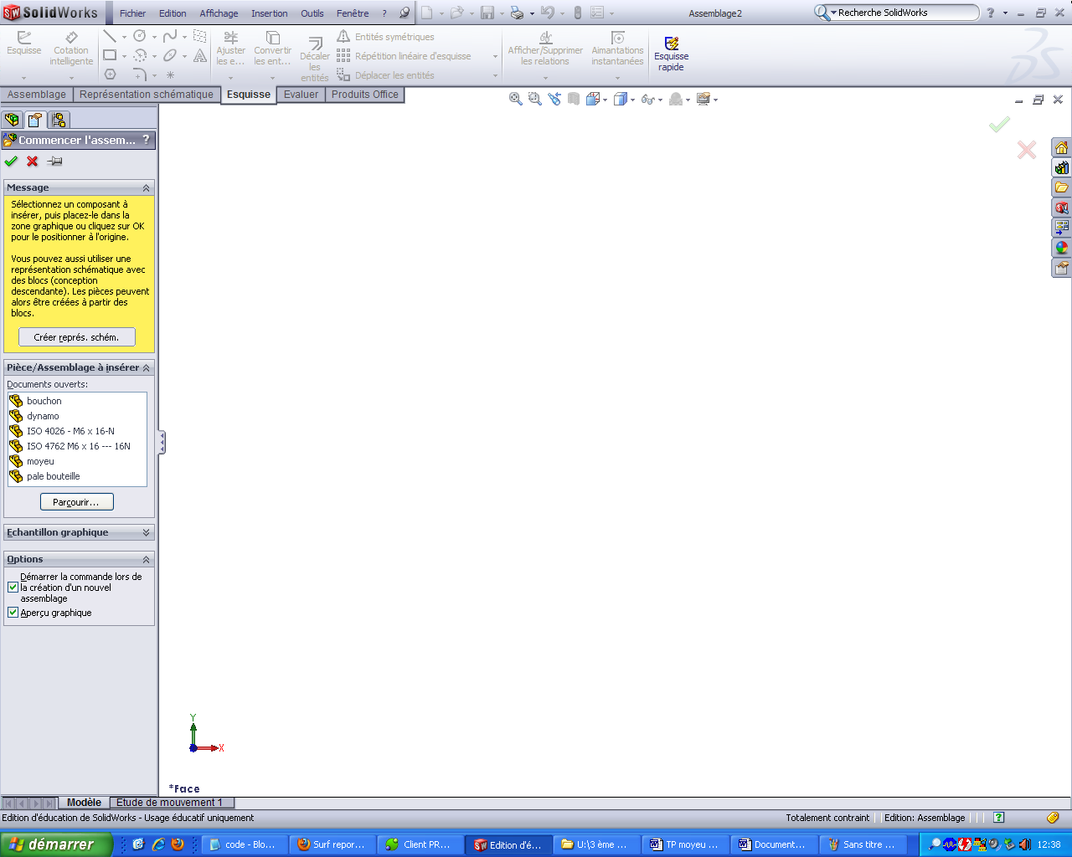

Zone graphique ou vous réaliserez l’assemblage

Arbre de création / et de dialogue avec vous

Pièces/assemblages à insérer :
Vous retrouvez vos pièces ouvertes

L’assemblage des pièces se fait par ajout de contraintes géométriques entre les différentes surfaces des pièces.

Ces contraintes géométriques seront proposées par le logiciel

Ces contraintes géométriques sont le résultat des contacts entre les pièces.

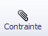
Pour ajouter des contraintes il faudra sélectionner l’icône « contrainte » et choisir 2 surfaces sur 2 pièces différentes qui seront en contact.
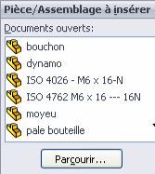
La première pièce insérée (dynamo) dans la zone graphique sera fixe.

Toutes autre pièces seront assemblées « à partir » de cette première pièce.

3° Dans la liste « pièces/assemblages à insérer », sélectionner (un clic) la dynamo

4° Déplacer le curseur dans la zone graphique et cliquez pour déposer la dynamo
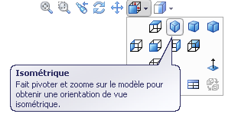
Utiliser les icônes d’affichage pour orienter et zoomer la dynamo

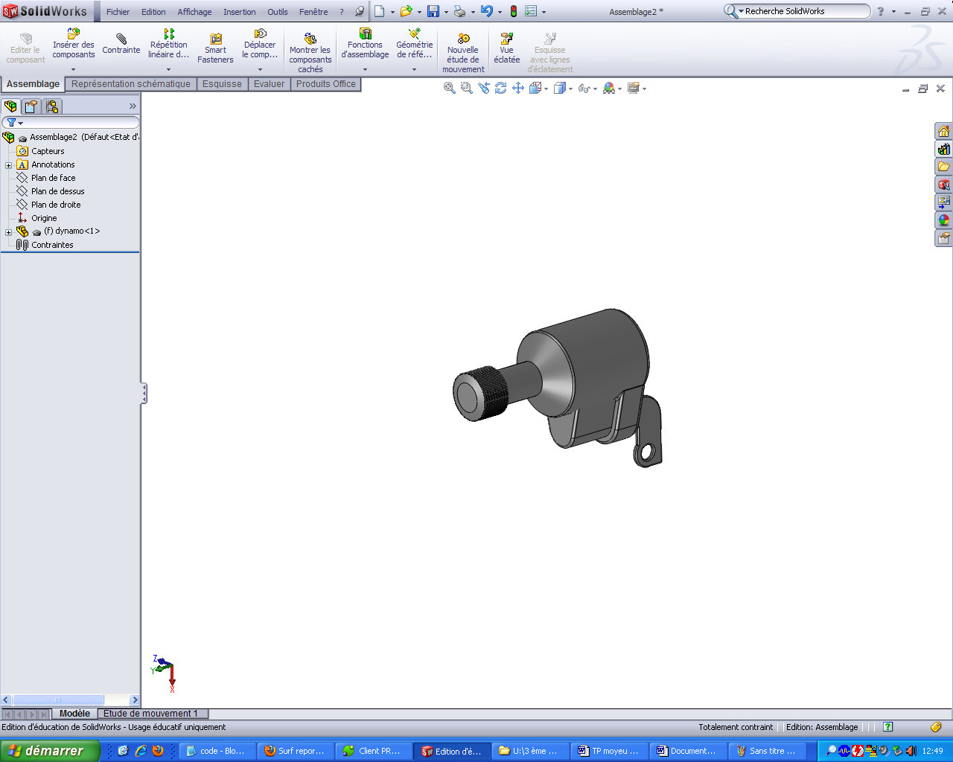
Vous obtenez ceci :
1 Professeur … 
A partir de la dynamo, nous allons insérer la 2ème pièce : le moyeu.

5° Dans l’onglet « assemblage », sélectionner : « insérer des composants »
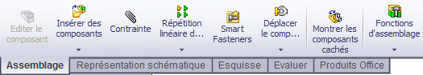

6° Insérer une 2ème pièce depuis « pièces/assemblages à insérer »
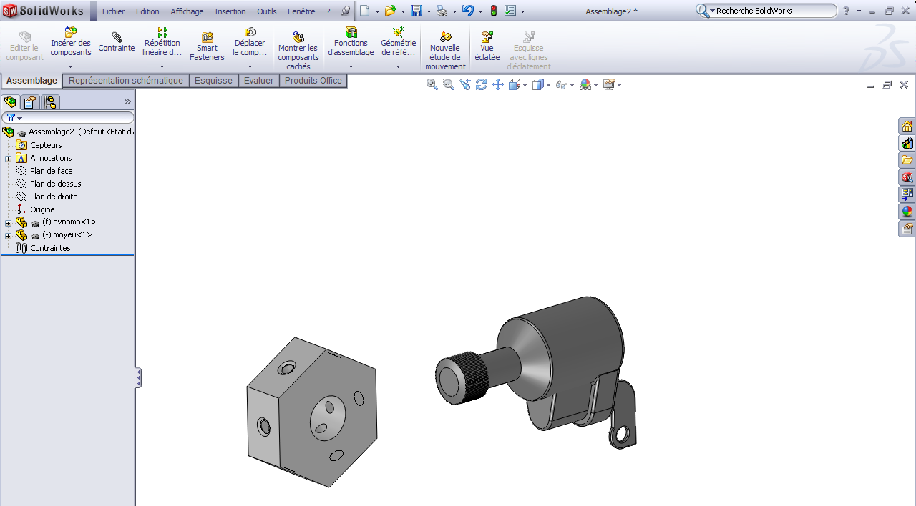
Insérer en 2ème pièces le moyeu

- Clic sur moyeu
- Déplacer curseur dans la zone graphique
- clic pour déposer le moyeu (n’importe où)

A partir de maintenant, pour chaque pièce insérée, nous allons les assembler.
L’assemblage va se faire par des contraintes géométriques. (Nous utiliserons les contraintes standards)

Il suffit de sélectionner sur les 2 pièces concernées, les surfaces qui seront en contact, et de d’ajouter une contrainte géométrique
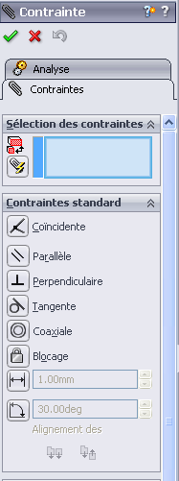
7° Sélectionner « contraintes » dans l’onglet assemblage :
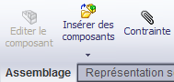

Une boite de dialogue apparaît dans l’arbre de création :

Les surfaces sélectionnées apparaissent dans cette case

Contraintes standard proposé par le logiciel :

Remarques :

En fonction des surfaces que vous avez sélectionnées, certaines contraintes ne sont pas possibles.

Le logiciel ne propose que les contraintes possibles.

Assemblage du moyeu sur la dynamo.

2 contraintes pour assembler le moyeu = 2 ETAPE = une coaxialité et une distance

Pour bien sélectionner les surfaces, utilisez le zoom ! Déplacer les pièces !

8° sélectionner les surfaces en contact entre la dynamo et le perçage du moyeu :
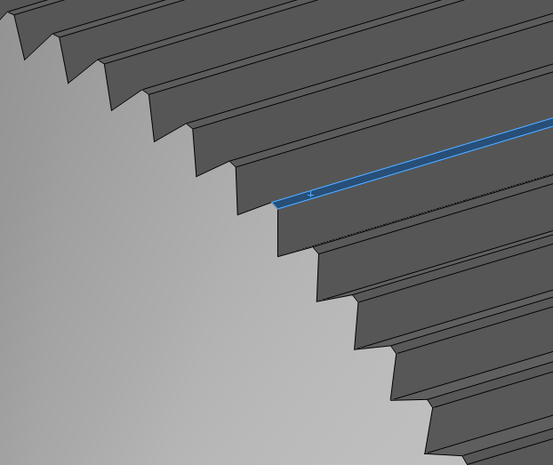
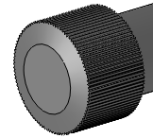

Dynamo :

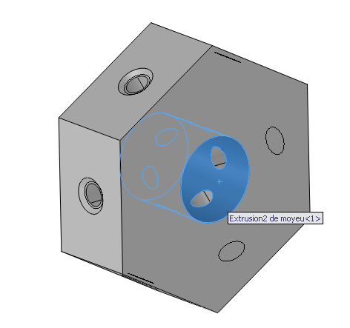

Moyeu :

La contrainte proposée par le logiciel est : coaxiale.
Le logiciel positionne le moyeu par rapport à la dynamo avec cette contrainte.
Cette position convient : VALIDER
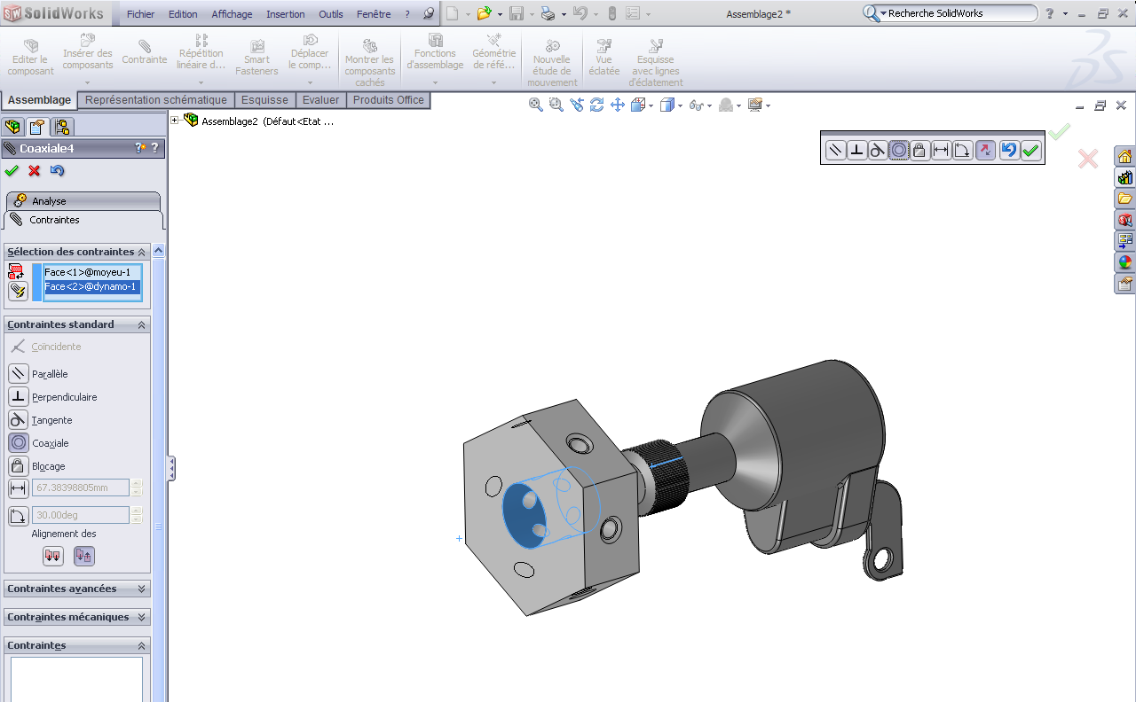
Les surfaces sélectionnées apparaissent dans l’arbre de création

Position du moyeu coaxiale au rotor de dynamo

Pour être définitivement fixé, il reste une contrainte à ajouter.

9° sélectionner « contraintes » dans l’onglet assemblage

Surface à sélectionner entre le moyeu et la dynamo
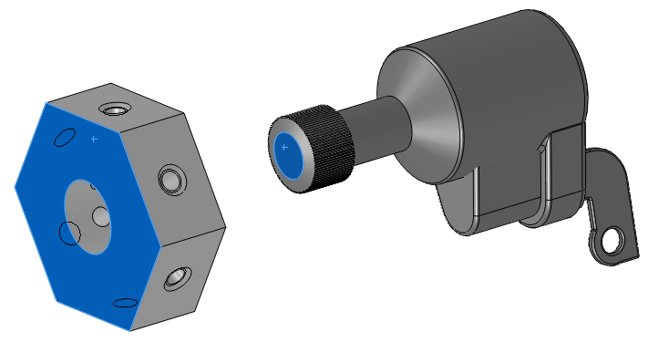

Les surfaces sélectionnées apparaissent dans l’arbre de création

10° Sélectionner la contrainte : distance : entrer la valeur 3,5 mm et valider
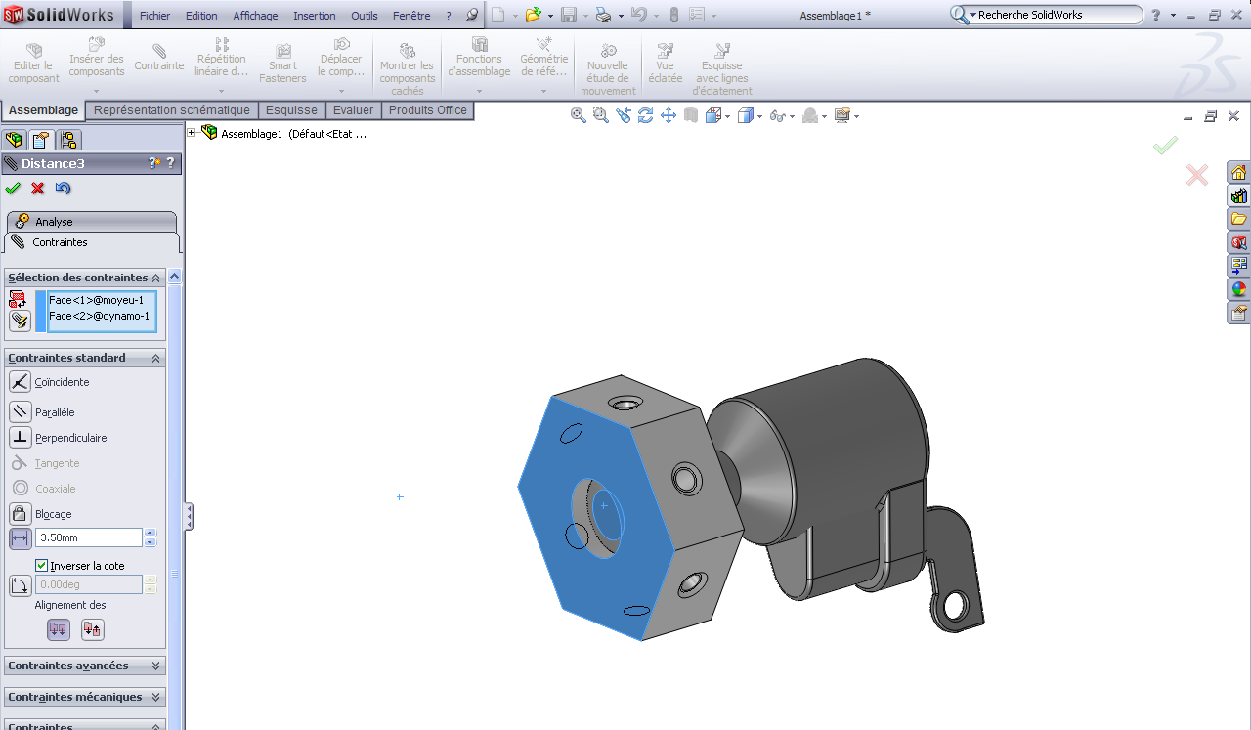

Contrainte distance :
Tapez : 3,5 mm

Le moyeu est assemblé sur la dynamo.
Le seul mouvement libre du moyeu est une rotation.
2 Professeur … 

Pour la suite de l’assemblage, procéder comme précédemment, en suivant les indications ci-dessous.
Assemblage des bouchons sur le moyeu.

2 contraintes = 2 étapes = coïncidence & coaxiale

Insérer un bouchon : onglet assemblage : insérer un composant : pièces/assemblage à insérer : bouchon
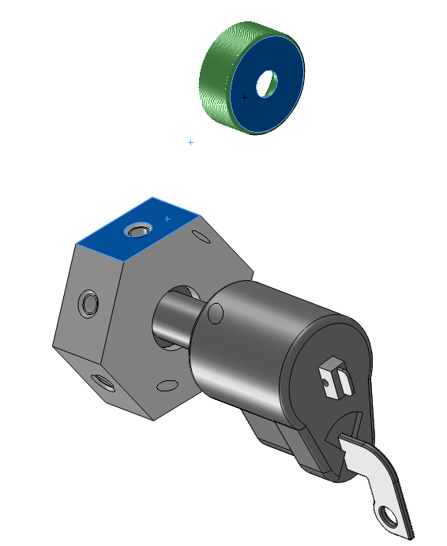
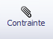
Sélectionnez « contrainte » :
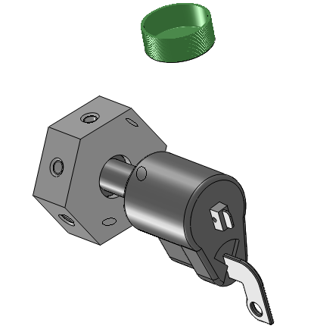

Surfaces à sélectionner : bouchon / moyeu

Contrainte : coïncidente

Valider :

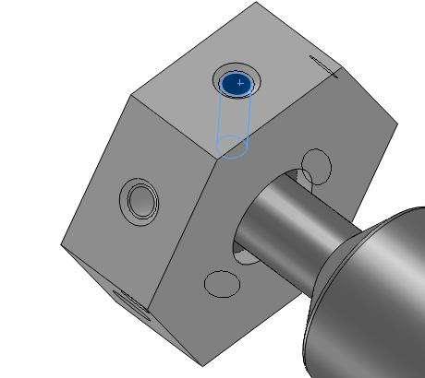
Sélectionner « contrainte » :

Sélectionner les surfaces : bouchon / moyeu
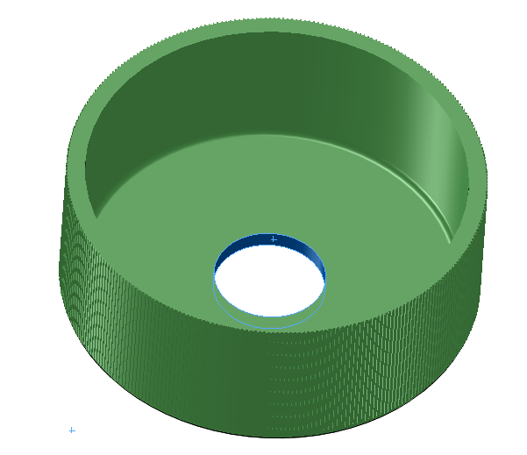
Utilisez le zoom

Contrainte : coaxiale

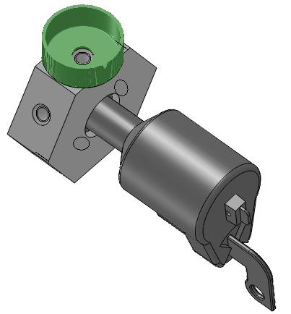

Valider :

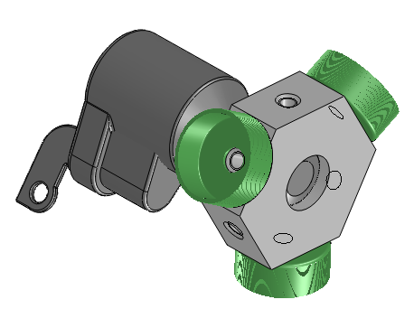
Le premier bouchon est assemblé.

Même chose pour les deux autres bouchons.

3 Professeur … 

Assemblage des vis à tête cylindrique à hexagone creux (ISO 4762) dans le moyeu pour le maintien des bouchons.
2 contraintes = 2 étapes = coaxiale & coïncidence

Insérer une vis ISO 4762 : onglet assemblage : insérer un composant : pièces/assemblage à insérer :
ISO 4762 M6 x 16 ----16N

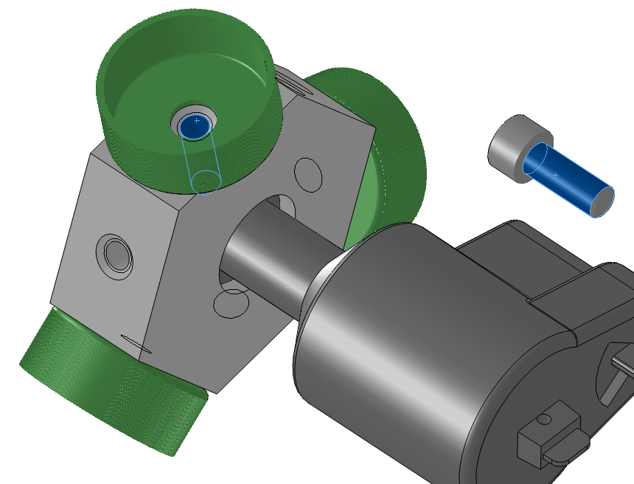
Sélectionnez « contrainte » :

Surfaces à sélectionner : perçage moyeu / corps vis

Contrainte : coaxiale

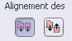
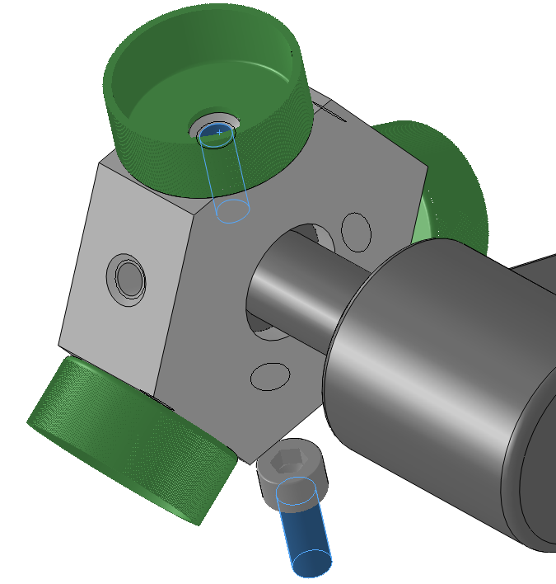
Si la vis est à l’envers : cliquez l’un ou l autre :

La vis peut paraître mal positionnée, la 2ème contrainte positionnera correctement la vis
Valider :

Sélectionnez « contrainte » :

Surfaces à sélectionner : dessous de la tête de vis / fond du bouchon
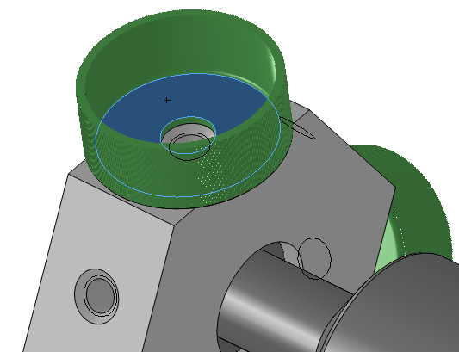
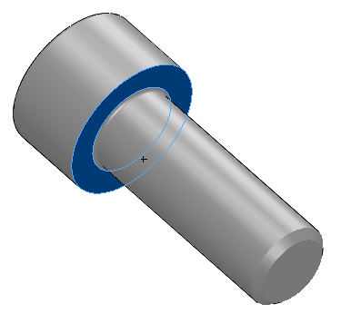

Contrainte : coïncidente
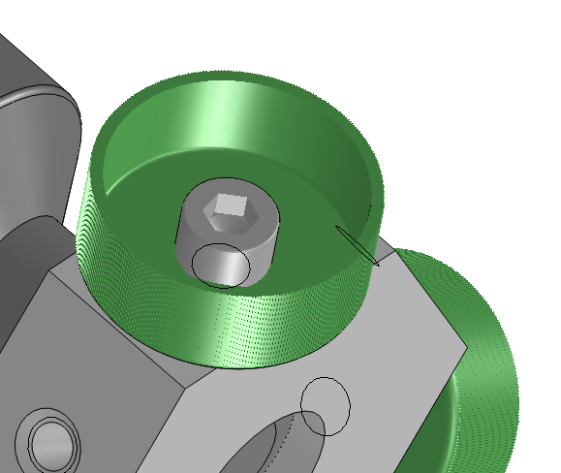
Valider :

La première vis est implantée.
Même chose pour les deux autres vis.
4 Professeur … 
Assemblage des vis sans tête à hexagone creux (ISO 4026) dans le moyeu pour le maintien du moyeu sur la dynamo.
2 contraintes = 2 étapes = coaxiale & tangente

Insérer une vis ISO 4762 : onglet assemblage : insérer un composant : pièces/assemblage à insérer :
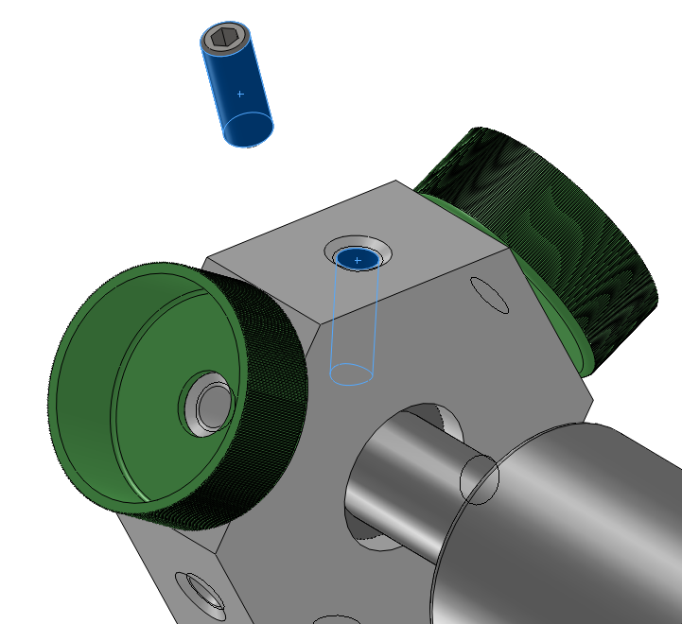
ISO 4026 M6 x 16 -N

Sélectionnez « contrainte » :

Surfaces à sélectionner : perçage moyeu / corps vis
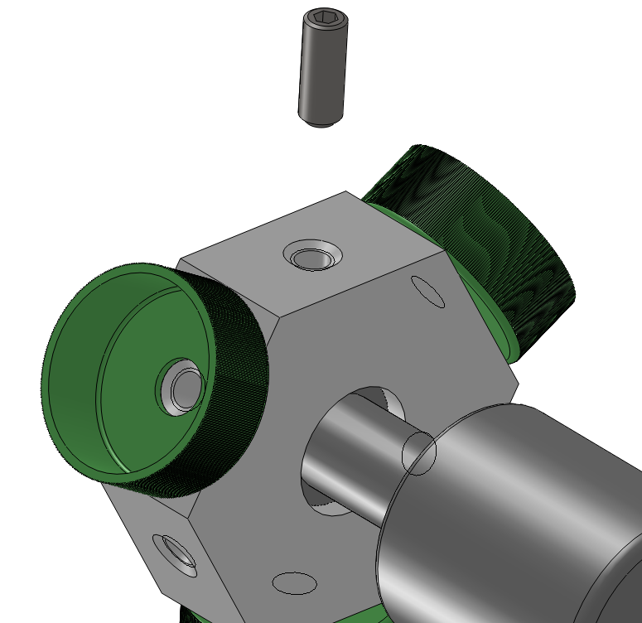

Contrainte : coaxiale

Valider :

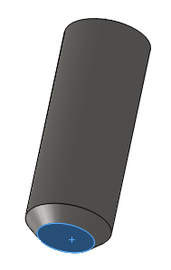
Sélectionnez « contrainte » :

Surfaces à sélectionner : petite surface de la dynamo / dessous de la vis
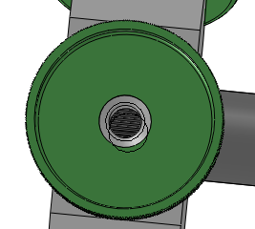
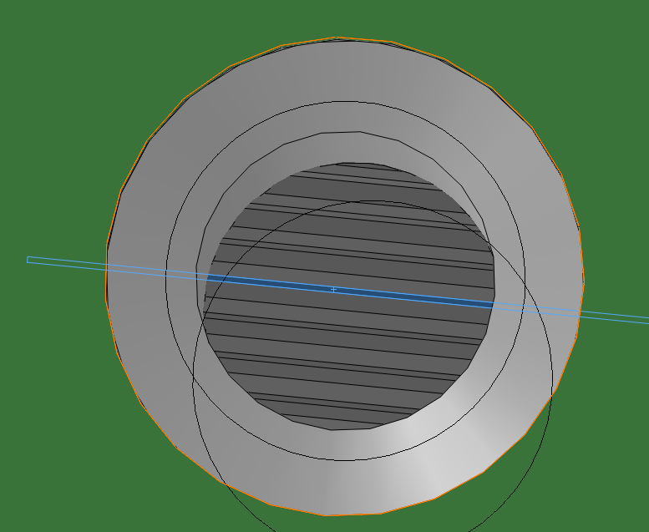
Zoomer au fond du trou !

Contrainte : tangente

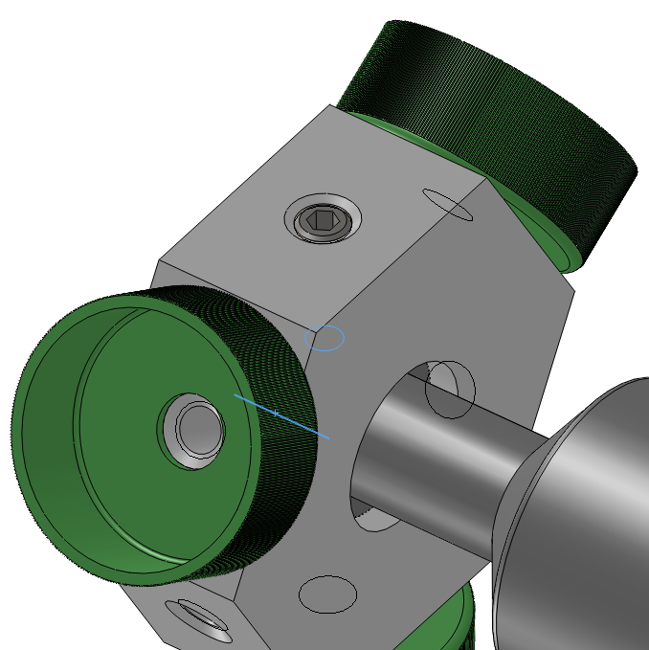
Valider :

La première vis sans tête est implantée.

Même chose pour les deux autres vis.
5 Professeur … 

Assemblage des pales (bouteilles plastiques) dans les bouchons.

Pour finir l’assemblage de l’éolienne, vous devez assembler les pales en bouteilles plastiques dans les bouchons.

En vous aidant des pages précédentes, terminer seul(e) l’assemblage des pales.

Contraintes à utiliser : coaxiale & coïncidente
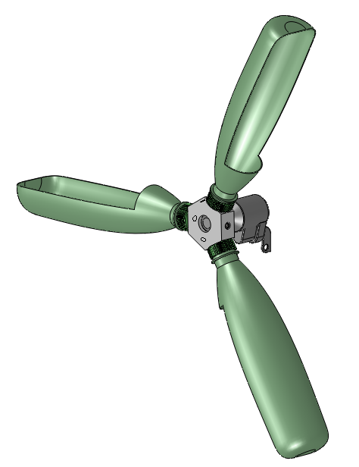

Orienter les pales : cliquer sur une pâle : orienter la pâle (déplacer la souris)

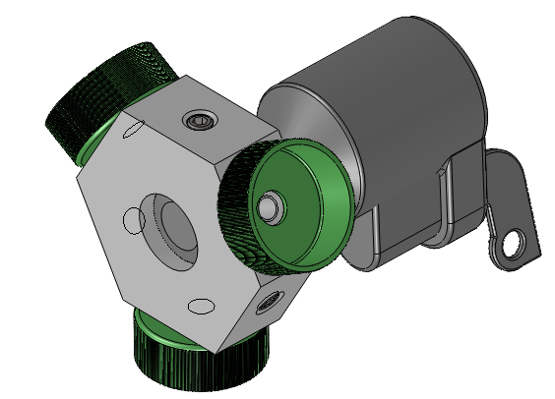

SAUVEGARDER VOTRE TRAVAIL dans votre répertoire :

Nom de sauvegarde : éolienne_votre_nom

6 Professeur … 

ACTIVITE 2 : réaliser un éclaté de l’assemblage

Vous avez à l’écran l’éolienne complètement assemblée. (si non, ouvrir votre assemblage de l’éolienne)
Cliquez sur configuration manager - un clic bouton droit sur « défaut ..» - sélectionner « nouvelle vue éclatée »
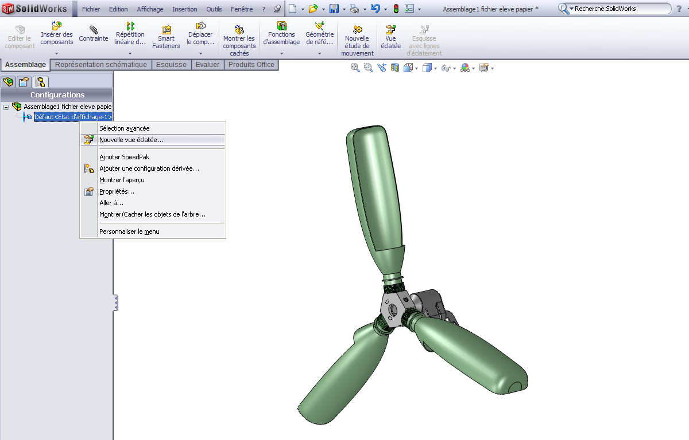

Vous obtenez ceci :
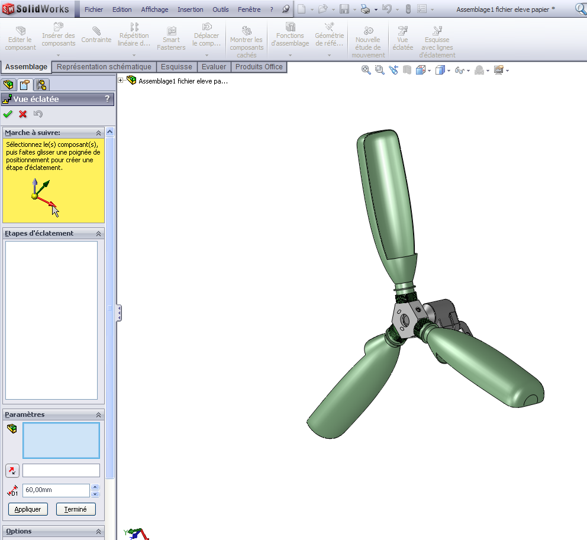

L’éclatée se fait pièce par pièce.

Les étapes pour chaque pièce :

- Choisir une pièce (clic dessus)

- Choisir une direction

- Choisir une distance

- Appliquer (si c’est bon)

- Terminer

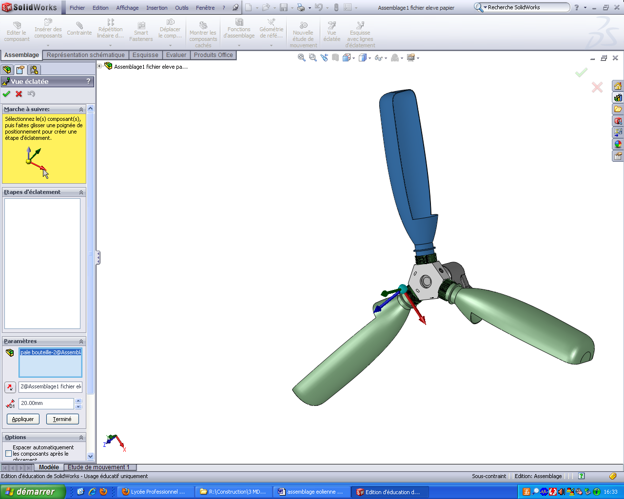

ETAPE 1 : choisir une pièce
Pour la choisir clic sur la pièce

ETAPE 2 : choisir une direction
Attention à l’orientation des flèches.
Pour la modifier voir ci-dessous.
Pour la choisir clic sur une des 3 flèches.

ETAPE 3 : choisir une distance
Compléter au clavier ou au clic

ETAPE 4 : appliquer
Vérifier si cela vous convient

ETAPE 5 : terminé
Si cela vous convient
clic : terminer

Recommencer les étapes pour chaque pièce

Pour modifier la direction :

- Supprimer la case direction (clic dessus : suppr au clavier)
- Cliquez sur une surface plane perpendiculaire à la direction voulue
- Choisir une nouvelle direction

Résultat final :
Rassembler l’éolienne :
Cliquer sur configuration manager Dérouler le bandeau « défaut ..»
Double clic sur vue éclatée
(L’assemblage se rassemble ou s’éclate)

7 Professeur … 

